MAKNA PESAN DAN VISUAL PADA IKLAN SHAMPO HEAD & SHOULDERS
DI YOUTUBE (KAJIAN SEMANTIK)

Afifah Ashma Wati
Universitas Muhammadiyah Tangerang
Afifahasmawati66@gmail.com

Agus Sulaeman
Universitas Muhammadiyah Tangerang
Sultanwahyu13@gmail.com

Kim Dong Hoon
Hankuk University of Foreign Studies Korea
donghoonkim@hufs.ac.kr

Abstrak

Penelitian ini bertujuan untuk menganalisis repesentasi pesan visual pada Iklan Shampo Head And Shoulders Versi Move on bro Joe Taslim dan Fadil Jaidi yang memiliki durasi tayang 25 detik dan tayang di Youtube. Data sekunder penelitian ini dengan melihat iklan Head and Shoulders versi Move on Bro pada Youtube, Iklan shampo Head & Shoulders Indonesia Versi Move on bro Joe Taslim dalam format soft file bentuk mp4 kemudian diputar dengan bantuan software pemutar video di komputer maupun smartphone. Analisis data penelitian ini berupa analisis data kualitatif dengan menganalsis pesan visual yang terkandung dalam iklan produk Shampo Head & Shoulders edisi "Move On Bro". Dengan menggunakan metode kualitatif dan pendekatan deskriptif conten analsis penelitian ini berfokus pada analisis elemen visual dan audio yang mendukung penyampaian pesan iklan. Hasil penelitian ini melalui pendekatan deskriptif visual iklan ini berhasil menekankan bahwa Shampo Head & Shoulders merupakan solusi andal untuk mengatasi masalah ketombe dan meningkatkan rasa percaya diri, visual ini menekankan bahwa rambut tidak sehat merupakan isu yang perlu segera diatasi. Audio pada setiap iklan shampo Head & Shoulders menggunakan musik latar dengan nada segar dan dinamis, menciptakan suasana awal yang menarik perhatian, dan memperkenalkan suasana produk yang bersih dan segar, menyelaraskan dengan visual logo Head & Shoulders. Penelitian ini menyoroti pentingnya harmoni antara elemen visual dan audio untuk menghasilkan pesan iklan yang efektif dan menarik perhatian audiens.

Kata kunci: Pesan dan Visual pada Iklan Youtube

PENDAHULUAN

Di era digital, media sosial dan platform video seperti YouTube menjadi saluran komunikasi yang efektif bagi perusahaan untuk mempromosikan produk mereka. YouTube, dengan jangkauan audiens yang luas dan kemampuan menghadirkan iklan dalam bentuk video memberikan peluang besar bagi perusahaan untuk menyampaikan pesan secara kreatif dan menarik perhatian konsumen. Berkembangnya teknologi saat ini membuat kreativitas manusia untuk menghasilkan dan mempromosikan produk semakin beragam. Berbagai macam produk banyak ditawarkan oleh berbagai perusahaan yang saling berlomba untuk menjadikan produknya menjadi pilihan pertama bagi konsumen. Produk yang selalu kita butuhkan setiap hari salah satunya adalah produk sampo. Berbagai strategi dilakukan para brand sampo untuk bisa mengambil hati calon konsumenya, salah satunya brand sampo Head & Shoulders.

Saat ini perkembangan teknologi semakin maju dan pesat, termasuk teknologi dalam bidang periklanan. Setiap perusahaan dituntut untuk dapat menciptakan iklan-iklan yang menarik sehingga produknya dapat ikut bersaing dan mengikuti perkembangan zaman. Banyak produk yang sukses di pasaran karena kekuatan iklannya, sehingga tidak dapat dipungkiri bahwa saat ini iklan menjadi alat komunikasi yang sangat penting bagi produsen. Oleh karena itu, iklan merupakan media komunikasi yang memanfaatkan tanda dan simbol untuk menarik perhatian dan memengaruhi audiens. Dalam konteks Indonesia, makanan sering kali menjadi

subjek utama dalam iklan untuk menonjolkan nilai budaya. Sampo Head & Shoulders, sebagai salah satu merek shampo terkenal, sering menggunakan elemen budaya lokal dalam iklannya.
Seiring perkembangan zaman, media komunikasi iklan pun kini makin canggih dan beragam. Banyak media yang tidak bertahan lama digunakan untuk iklan, namun ada juga yang sampai saat ini masih bertahan. Salah satu media yang lama bertahan yaitu media televisi. Hingga saat ini media televisi masih menjadi favorit masyarakat dan masih menjadi media yang ampuh dalam mempromosikan produk kepada khalayak sasaran. Tidak sedikit produsen yang berhasil meningkatkan nilai jualnya melalui iklan televisi. Salah satu produsen yang hingga saat ini masih memanfaatkan media televisi dalam beriklan yaitu Shampo Head & Shoulders, merupakan produk shampo merek sampo anti- ketombe dan non-ketombe dari Amerika yang diproduksi oleh perusahaan induk Procter & Gamble.
Iklan Shampo Head & Shoulders” merupakan salah satu iklan produk Shampo Head & Shoulders yang mulai tayang pada tahun 2019 lalu. dan tahun 2024 produk Shampo Head & Shoulders iklan terbaru yang bertemakan “Move On Bro” merupakan salah satu tema iklan produk Shampo Head & Shoulders tampilan visual dan pesan yang disampaikan dalam Iklan Sprite ini sangat sederhana namun menarik perhatian. Keselarasan antara audio dan visual dalam iklan juga menjadikan iklan tersebut terlihat harmonis. Karena itu penting untuk mengetahui isi pesan yang hendak disampaikan dalam perusahaan induk Procter & Gamble pada iklan produk Shampo Head & Shoulders tersebut, terutama pada pesan visual yang ditampilkan.

Farhan (2015) Iklan ialah salah satu bentuk komunikasi massa yang yang menawarkan sebuah produk kepada khalayak via suatu media Iklan adalah salah satu cara media untuk menarik perhatian masyarakat mengenai suatu barang atau jasa (Widyatama, 2005: 134). Secara simpelnya iklan dapat diartikan sebagai suatu pesan yang menyarankan mengenai produk maupun jasa yang diarahkan pada khalayak banyak melalui media tertentu (Sopianah,2010:231). mengatakan, iklan adalah satu dari sekian bentuk aktivitas komunikasi non personal yang disalurkan melalui media untuk mengajak atau melakukan bujuk rayu pada konsumen untuk memakai jasa atau produk yang diberikan suatu perusahaan, bisa itu pribadi atau yang punya kepentingan tertentu (Widyatama, 2007:15). Menurut (Jefkins, 1997: 15), periklanan adalah kegiatan membujuk atau mengajak masyarakat dalam skala besar untuk berkelakuan sesuai dengan strategi perusahaan agar bisa menghasilkan penjualan dan keuntungan bagi perusahaan. Fitriyani (2023:45) pada umumnya tujuan dari periklanan adalah untuk mengutarakan pesan dari strategi perusahaan kepada para konsumen tentang apa yang ditawarkan oleh perusahaan, contohnya yakni sebuah infromasi yang dapat mengajak, membujuk juga menyenangkan hasrat dan dapat kebutuhan konsumen terpenuhi. iklan adalah suatu aktivitas yang didanai oleh sponsor yang bersifat intuisi dan tidak individu. tetapi dalam keterangan ini tidak diberitahukan ciri-ciri media periklanan itu. Wernick (1991) mengutarakan iklan ialah salah satu wujud komunikasi non personal atas sponsor yang diketahui melalui memakai media massa guna membujuk dan mempersuasi khalayak. Jadi kesimpulan dari pendapat di atas media periklanan adalah saluran atau sarana yang digunakan untuk menyampaikan pesan periklanan kepada audiens atau konsumen. Media periklanan dapat berupa media cetak, media elektronik, media digital, atau media lainnya yang dapat digunakan untuk menyampaikan pesan periklanan.

METODE PENELITIAN
Metode penelitian yang digunakan untuk menganalisis pesan visual pada iklan Shampo Head & Shoulders tersebut menggunakan penelitian metode kualitatif dengan pendekatan deskriptif untuk menganalisis pesan visual dalam iklan Sampo Head & Shoulders. Penelitian kualitatif adalah suatu penelitian yang menggambarkan keadaan yang sebenarnya dari fenomena objek yang diteliti.
Data pada penelitian ini adalah dengan mengumpulkan data iklan shampoo Head and shoulder Versi Move on bro Joe Taslim dan Fadil Jaidi. Pengumpulan scene film dikumpulkan dengan cara pemanfaatan fitur capture screen yang ada dikomputer maupun smartphone fitur tersebut menghasilkan output screenshot berformat png. Kemudian screenshot dikumpulkan dalam sebuah folder berisi jpg screenshot. Pengambilan gambar screenshot bertujuan mempermudah dalam pengimputan gambar ke analisis data penelitian.

HASIL DAN PEMBAHASAN
Pada tahap ini merupakan paparan anatomi dari iklan Shampo Head & Shoulders edisi MOVE ON BRON untuk mengetahui elemen-elemen dalam iklan iklan Shampo Head & Shoulders tersebut.

Anatomi iklan

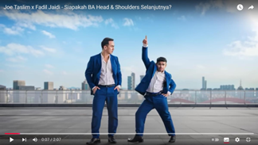  Figure 1 | Figure 2  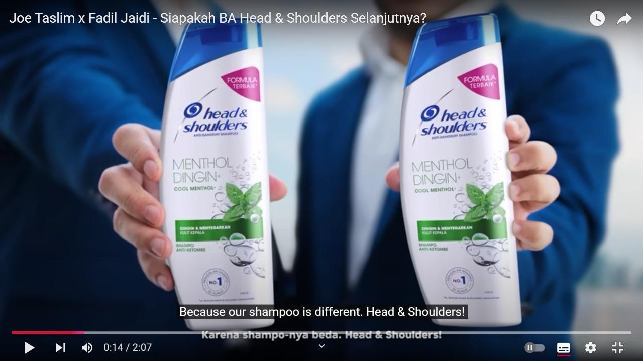
Figure 3  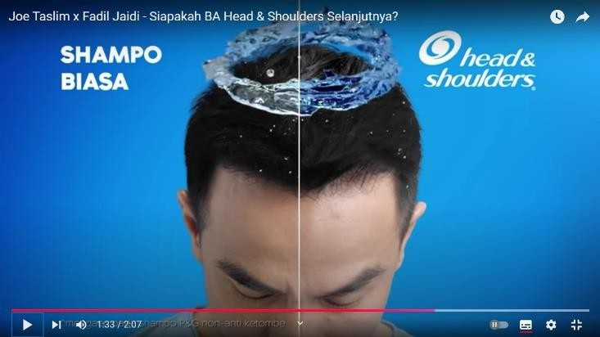 | 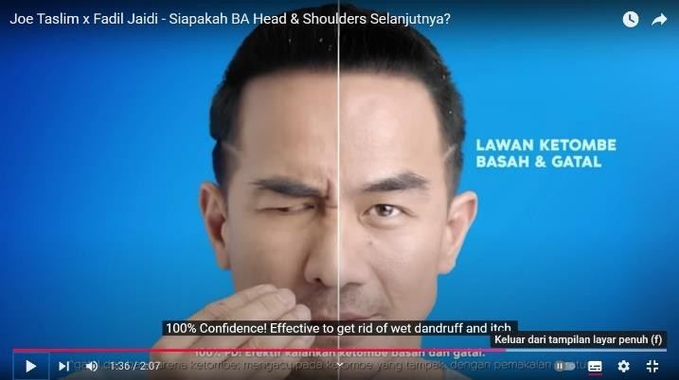  Figure4
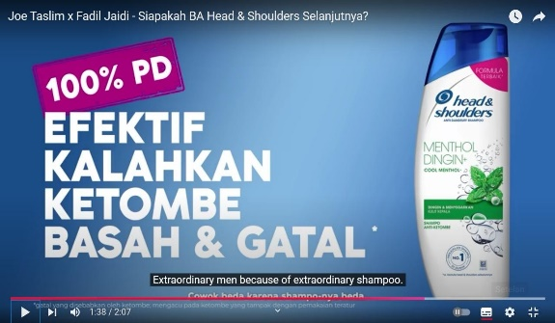  Figure 5 | 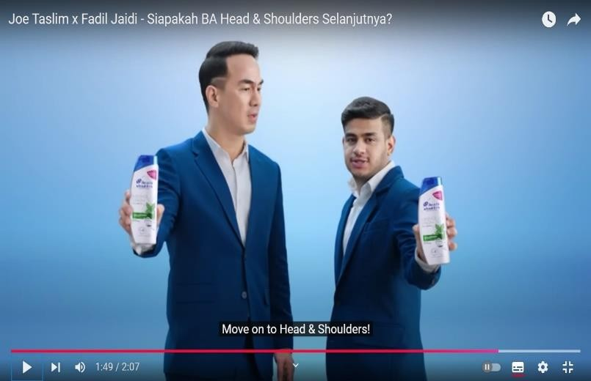  Figure 6

Gambar 1: Bagian gambar iklan sampo Head & Shoulders Move on Bro
Pada klip pertama, terdapat logo Head & Shoulders Shampoo yang dipadukan dengan latar belakang biru, yang identik dengan mereknya. Biru sering dikaitkan dengan kebersihan, kepercayaan, dan profesionalisme. Desainnya sederhana namun efektif, dengan fokus pada logo dan teks, sehingga menciptakan efek visual yang bersih dan langsung. Hal ini sesuai dengan nilai yang ingin disampaikannya, yaitu solusi sederhana untuk masalah ketombe.

Gambar 2: Bagian gambar kedua dari iklan sampo Head & Shoulders edisi Move on Bro
Dalam klip visual iklan tersebut, terdapat close-up wajah Joe Taslim dengan ekspresi serius dan rambut kusam. Pencahayaannya lebih redup, sehingga menciptakan kesan seperti kondisi "sebelum" menggunakan produk tersebut. Latar belakang yang gelap memberikan fokus penuh pada wajah Joe Taslim, sehingga menonjolkan masalah rambut yang tengah muncul (ketombe). Visual ini menegaskan bahwaRambut yang tidak sehat merupakan masalah yang perlu segera diatasi. Seperti yang dikatakan Jefkins (1997), analisis visual wajah dalam iklan adalah proses menganalisis elemen-elemen visual pada wajah yang digunakan dalam iklan untuk memahami bagaimana elemen-elemen tersebut memengaruhi persepsi dan emosi audiens.
Gambar 3:Bagian gambar ketiga dari iklan Head & Shoulders Shampoo Move on Bro edition
Pada klip ketiga, Joe Taslim tampil dengan rambut yang mulai tampak lebih bersih dan ekspresi yang lebih percaya diri. Dan pada adegan ini terjadi transisi dari masalah (ketombe) ke solusi dengan memperlihatkan produk sampo Head & Shoulders.
Gambar 4:Bagian gambar keempat dari iklan sampo Head & Shoulders edisi Move on Bro
Pada klip keempat berdurasi 1,33 detik, ditampilkan close-up perbedaan sampo biasa dengan sampo Head & Shoulders dengan efek cahaya yang terang sehingga menjadi fokus utama di layar. Klip gambar keempat berdurasi 1,36 detik juga memperlihatkan hasil akhir pemakaian produk yang membawa perubahan positif. Visual ini bertujuan untuk mengaitkan rasa percaya diri dengan solusi yang ditawarkan oleh produk tersebut. Dan pada klip ini Joe Taslim tersenyum dengan ekspresi percaya diri, rambutnya terlihat sehat dan bersih. Latar belakang biru terang dengan pencahayaan yang maksimal memberikan kesan optimis dan segar.
Gambar 5: Bagian gambar kelima dari iklan sampo Head & Shoulders edisi Move on Bro
Pada klip kelima dalam adegan ini, visual tersebut menonjolkan produk sampo Head & Shoulders dengan menegaskan kembali pesan bahwa Head & Shoulders memberikan transformasi yang signifikan. Dengan latar belakang biru yang tetap dominan, dipadukan dengan jargon "100% ampuh atasi ketombe, basah & gatal", sehingga memberikan kesan konsistensi merek dan menonjolkan unsur kesegaran. Dan iklan produk sampo Head & Shoulders merupakan solusi efektif untuk rambut sehat dan rasa percaya diri. Visual ini mencerminkan keberhasilan tersebut.
Kampanye yang ingin menunjukkan transformasi pengguna produk. Pendapat sebagaimana yang dipaparkan oleh Fitriyani (2023:45) secara umum tujuan periklanan adalah menyampaikan pesan dari strategi perusahaan kepada konsumen tentang apa yang ditawarkan perusahaan, misalnya informasi yang dapat mengundang, membujuk, dan menyenangkan keinginan serta kebutuhan konsumen.
Gambar 6:Bagian gambar keenam dari iklan sampo Head & Shoulders edisi Move on Bro
Secara visual pada klip keenam dalam video tersebut, produk sampo Head & Shoulders diperlihatkan secara gamblang di tangan Brand Ambassador (BA) yaitu Joe Taslim dan Fadil Jaidi, yang mengarahkan penonton untuk langsung mencoba produk tersebut sebagai solusi praktis dan efektif. Dan pada klip ini, visual Joe Taslim diperlihatkan dengan postur tubuh tegap dan ekspresi percaya diri. Ia berada di latar belakang yang terang dengan warna biru yang dominan. Cahaya yang digunakan difokuskan pada produk yang ada di tangan sang aktor dan pada wajahnya, sehingga memberikan efek dramatis yang menonjolkan kedua elemen tersebut.
Di layar terdapat teks yang bertuliskan "Gunakan Head & Shoulders untuk Mengatasi Ketombe" dalam warna putih kontras yang mudah dibaca pada latar belakang biru. Hal ini bertujuan untuk menyampaikan pesan secara langsung dan memperkuat ajakan untuk bertindak.
Pesan yang ingin disampaikan dalam klip ini adalah Head & Shoulders mampu menjadi solusi terpercaya untuk mengatasi ketombe, sehingga membantu penggunanya "move on" dari masalah yang memengaruhi rasa percaya diri. Serta menonjolkan motivasi dan inspirasi melalui citra figur publik yang karismatik Joe Taslim. Pesannya bersifat aspiratif, mengajak penonton untuk merasa percaya diri dengan rambut yang bersih dari ketombe.
Dalam iklan video produk Head & Shoulders, selain terdapat visual juga ditampilkan audio. Audio pengisi suara tersebut berasal dari artis dan selebriti. Dalam iklan sampo Head & Shoulders menggunakan artis dan selebriti terkenal yaitu “Joe Taslim” dan “Fadil Jaidi”. Dengan menggunakan artis dan selebriti dalam iklan dapat meningkatkan penjualan dan mempromosikan produk. Pada dasarnya tujuan utama sebuah iklan adalah untuk memperkenalkan suatu produk seluas-luasnya agar produk yang dipasarkan dapat dikenal oleh masyarakat (Nawiroh. 2014). Penggunaan selebriti diyakini dapat memenuhi tujuan dari iklan (Ishak, 2008), karena dengan menggunakan selebriti lebih menarik perhatian konsumen dibandingkan dengan menggunakan orang biasa.

Audio Pada iklan video produk Head & Shoulders, selain terdapat visual yangditayangkan terdapat juga audio. Audio pengisi suara tersebut dari kalangan artis dan selebgram. Pada iklan Shampo Head & Shoulders menggunakan tokoh artis dan sekaligus selebgram yang terkenal bernama “Joe Taslim” dan "Fadil Jaidi" . Dengan menggunakan artis dan sekaligus selebgram pada iklan mampu menaikan penjualan dan mempromosikan produk. Pada dasarnya tujuan utama dari sebuah iklan adalah untuk memperkenalkan produk seluas-luasnya sehingga produk yang dipasarkan mampu dikenal oleh masyarakat (Nawiroh. 2014). Penggunaan selebriti diyakini mampu memenuhi tujuan iklan tersebut (Ishak, 2008) ,karena menggunakan selebriti lebih menarik perhatian konsumen dibandingkan dengan menggunakan orang biasa.
Audio pada setiap iklan shampo Head & Shoulders menggunakan musik latar dengan nada segar dan dinamis, menciptakan suasana awal yang menarik perhatian, dan memperkenalkan suasana produk yang bersih dan segar, menyelaraskan dengan visual logo Head & Shoulders. Dan pada iklan shampo Head & Shoulders edisi Move on Bro tidak menggunakan voice-over pada segmen ini. Kalimat audio disetiap cuplikan iklan video shampo Head & Shoulders edisi Move on Bro. Pada detik 0:06 - 0:15 suara aktor Joe Taslim dengan nada percaya diri, menyampaikan: "Ketombe bikin enggak pede? Move on bro, pakai Head & Shoulders." Dari kalimat pesan iklan tersebut langsung mengidentifikasi

masalah (ketombe) yang dihadapi audiens dan menawarkan solusi berupa produk. Nada suara yang tegas dan maskulin menonjolkan kepercayaan diri sebagai hasil akhir. Lalu detik 0:16 - 0:25 musik latar mulai terdengar lebih intens, menekankan transisi dari kondisi rambut berketombe ke rambut sehat.
Pada detik ini pesan audio yang di dapat perubahan intensitas musik mencerminkan transformasi positif, memperkuat pesan visual tentang efektivitas produk. Pada detik 0:26 - 0:35 Audio Joe Taslim kembali berbicara dengan nada santai namun tetap tegas: "Dengan Head & Shoulders, bersih dari ketombe, percaya diri setiap hari." Dari kalimat tersebut menyampaikan manfaat utama produk (membersihkan ketombe) dan dampaknya (meningkatkan kepercayaan diri). Suara Joe Taslim memberikan kesan autentik dan relevan bagi audiens target. Dan detik terakhir 0:36 - 0:45 musik latar ceria disertai slogan yang diucapkan dengan tegas: "Head & Shoulders, #Move On Bro." Pada detik terakhir ini menampilkan slogan dirancang untuk menguatkan ingatan audiens terhadap kampanye. Hashtag digunakan untuk menarik perhatian di media sosial.

KESIMPULAN
Dari penelitian makna pesan dan visual pada iklan shampo head & shoulders dari anatomi iklan dalam audio iklan Head & Shoulders, Move on Bro dilihat dari pesan elemen audio kombinasi antara musik latar dan audio menciptakan suasana dinamis dan membangun narasi yang selaras dengan visual. Musik latar mencerminkan kesegaran dan energi, sementara audio dirancang untuk menyelaraskan, memperkuat,dan menegaskan elemen visual, menciptakan pengalaman komunikasi yang utuh dan mudah diingat oleh audiens. Pada iklan ini memanfaatkan audio untuk langsung menyampaikan masalah (ketombe), solusi (produk), dan dampak positif (kepercayaan diri). Suara Joe Taslim sebagai figur publik memberikan kredibilitas tambahan pada pesan. Sedangkan dilihat dari pesan visual (1) persepsi dapat mempengaruhi bagaimana audiens merespons iklan persepsi yang positif, persepsi yang negatif, atau persepsi yang netral dapat mempengaruhi bagaimana audiens merespons iklan. (2) emosi dapat mempengaruhi bagaimana audiens merespons iklan. Emosi yang positif, emosi yang negatif, atau emosi yang netral dapat mempengaruhi bagaimana audiens merespons iklan (3) memori dapat mempengaruhi bagaimana audiens merespons iklan. memori yang kuat, memori yang lemah, atau memori yang tidak ada dapat mempengaruhi bagaimana audiens merespons iklan. Dengan menganalisis elemen-elemen visual, teknik visual, dan psikologi visual pada wajah dalam iklan, kita dapat memahami bagaimana mereka mempengaruhi persepsi dan emosi audien.

DAFTAR PUSTAKA
.

Farhan, Ibnu. (2015). Representasi Maskulinitas Pada Warna Dalam Iklan L-Men Water Versi Burning
Step (Analisa Semiotika Roland Barthes Pada Visual Iklan Televisi L-Men Water Versi Burning Step).
Skripsi. Universitas Mercu Buana. Fakultas Ilmu Komunikasi, Jurusan Komunikasi Digital,
Universitas Mercu Buana, Jakarta. http://repository.mercubuana.ac.id/id/eprint/67562

Harahap, N. (2020). Metodologi Penelitian Kualitatif. Sumut. Walashri publishing.

Ishak, A. (2008). Pengaruh Penggunaan Selebriti Dalam Iklan Terhadap Minat Beli
Konsumen. https://journal.uii.ac.id/JSB/article/view/2002/1758

Jefkins, Frank. 1997. Periklanan. Alih bahasa: Haris Munandar. Jakarta : Erlangga

Naufal M Zhorif Afif. (2022). Maskulinitas Dalam Head & Shoulders Indonesia Versi Moveonbro.
Skripsi. Universitas Islam Indonesia. Yogyakarta.
https://dspace.uii.ac.id/handle/123456789/43015

Ishak, A. (2008). Pengaruh Penggunaan Selebriti Dalam Iklan
Terhadap Minat Belikonsumen. https://journal.uii.ac.id/JSB/article/view/2002/1758

Fitriyani. P, Joyo. Tandiyo (2023). Pengaruh Daya Tarik Brand Ambassador Dan Tingkat

Pengetahuan Pesan Iklan Head & Shoulders Terhadap Minat Beli Produk Head &

Shoulders. https://ejournal3.undip.ac.id/index.php/interaksi- online/article/view/42269

Moleong, Lexy J. Metodologi Penelitian kualitatif. Bandung: Angkasa.2010.
Sahir, S. H. (2021). Metodologi Penelitian (T. Koryati, Ed.; Cetakan 1). Penerbit KBM Indonesia.
Solomon, M. R. (2006). Consumer behaviour: A European Perspective. Pearson Education.
Sopianah, S. (2010). Analisi Semiotik Terhadap Iklan Susu Bendera Edisi Ramadhan
1430 H di Televisi. Jakarta: Universitas Islam Negeri Syarif Hidayatullah.

Scheier, M. F., Carver, C. S., and Bridges, M. W. (2000). Optimism and Pessimism: Implications For
Theory, Research and practice. American Psycological Association.

Sopianah, S. (2010). Analisi Semiotik Terhadap Iklan Susu Bendera Edisi Ramadhan 1430 H di
Televisi. Jakarta: Universitas Islam Negeri Syarif Hidayatullah.

Nawiroh. 2014. Semiotika dalam Riset Komunikasi. Bogor : Penerbit Ghalia Indonesia.

Wernick, Andrery (1991). Promotional Culture: Advertising, Ideology and Symbolic Expressioru.
London: Sage Publications.

Widyatama, R. (2005). Pengantar Periklanan. Jakarta: Buana Pustaka. Widyatama, Rendra, Pengantar
Periklanan, Yogyakarta: Pustaka Book Publisher, 2007.

